Проект 4.17. Хімічні коливання
Кінетика хімічних реакцій може бути змодельована за допомогою системи диференціальних рівнянь першого порядку. Як приклад, розглянемо наступну реакцію:
A + 2B → 3B + C, (4.26)
де А, В, і С являють собою концентрацію трьох різних типів молекул. Відповідні кінетичні рівняння для цієї реакції:
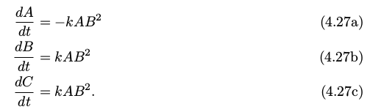
Швидкість, з якою протікає реакція визначається реакційною постійною k. Доданки в правій частині (4.27) позитивні, якщо концентрація молекул збільшується в (4.26) (для В і С), і негативні, якщо концентрація зменшується (для А). Зауважимо, що термін 2B в реакції (4,26) з'являється як B² в рівнянні швидкості (4.27). В (4.27) ми припускали, що реагенти добре перемішують, так що немає ніяких просторових неоднорідностей. У розділі 8.8 ми обговоримо ефекти просторової неоднорідності через молекулярну дифузію.
Більшість хімічних реакцій приходять у стан рівноваги, де середня концентрація всіх молекул постійна. Тим не менш, якщо концентрація деяких молекул поповнюється, то можна спостерігати коливання і хаотичну поведінку (див главу 7). Для отримання коливань, важливо мати серію хімічних реакцій, таких, що продукти деяких реакцій будуть реагентами для інших. Надалі ми розглянемо простий набір реакцій, які можуть призвести до коливань при певних умовах (див Лефевр і Николис):
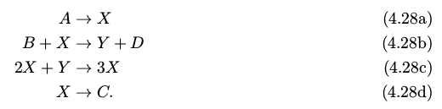
Якщо ми припустимо, що зворотні реакції є незначними і А та B залишаються незалежними від зовнішнього джерела, відповідні кінетичні рівняння виглядають так:
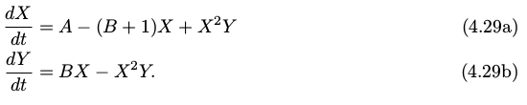
Для простоти, ми візьмемо константу швидкості рівну одиниці.

- Стаціонарний розв’язок рівняння (4.29) можна знайти, поклавши dX/dt та dY /dt рівними нулю. Показати, що в стаціонарні значення для (X, Y) є (A, B / A).
- Напишіть програму, яка чисельно розв'язує систему рівнянь (4.29). Програма повинна приймати на вхід початкові значення X та Y і константи основних концентрацій А та В, і виводить графік залежності X від Y, як перебіг розвитку реакції.
- Систематично змінювати початкові значення X і Y при заданих значеннях А та В. Чи їх стійкий стан залежить від початкових умов?
- Нехай початкове значення (X, Y) рівне (A + 0.001, B / A) для різних значень А і В, тобто вибрати початкові значення, близькі до стаціонарного стану. Класифікувати, які початкові значення призведуть до стаціонарної поведінки (стабільний розв’язок), а які покажуть періодичний характер (нестабільний розв’язок). Знайти зв'язок між А і В, який відокремлює ці два типи поведінки.

